Nombre |  |  | Fecha | ____/____/2020
Curso | 6º A y B

OBJETIVOS: CAPACIDAD: Razonamiento lógico DESTREZAS: Medir y clasificar.
VALOR: Libertad ACTITUD: Responsabilidad
CONTENIDOS: Ángulos Unidad III: Geometría

CORREO DE CONSULTA: profenaseya@gmail.com
I.- Medir los siguientes ángulos utilizando transportador y anotando el grado correspondiente en cada caso, con responsabilidad.
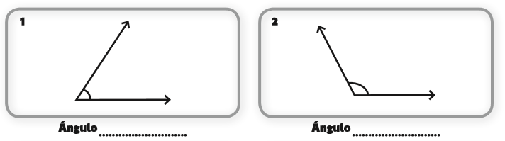
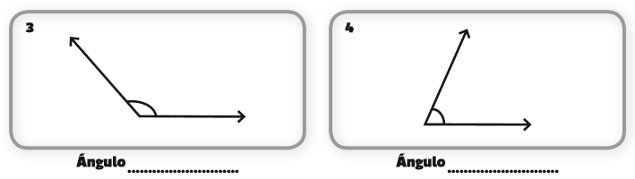
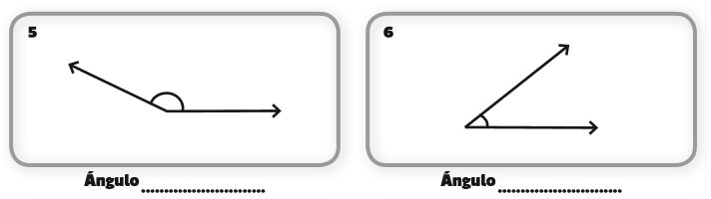
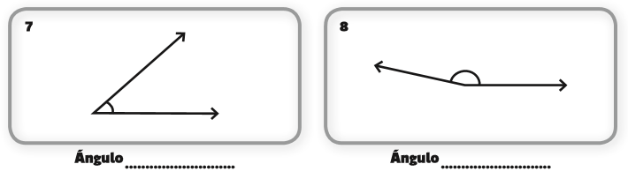

II.- Medir los ángulos señalados utilizando transportador y anotando la medida correspondiente.
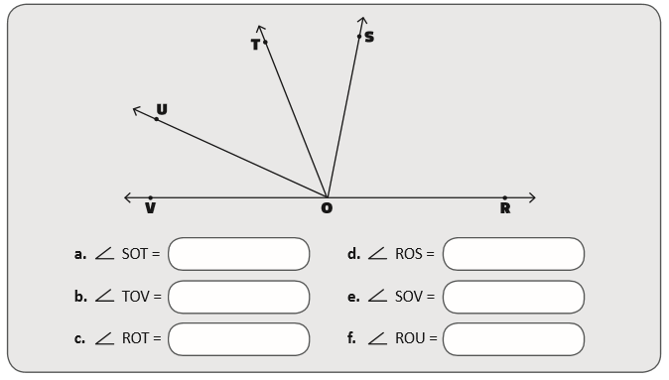

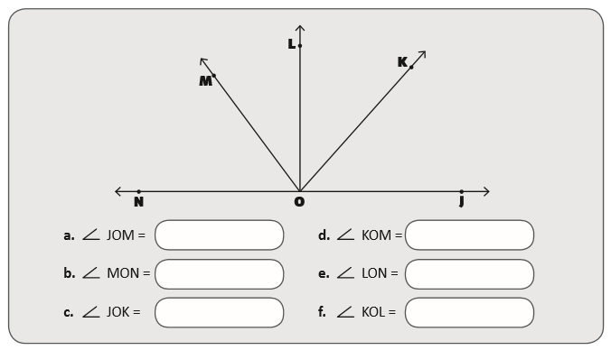

III.- Clasificar los siguientes ángulos según su medida, completando y uniendo con una línea el texto con el dibujo correspondiente, con responsabilidad.

AGUDO – RECTO – LLANO – OBTUSO – CONCAVO – COMPLETO

Un ángulo _______________ mide 90° | 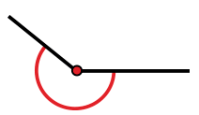
Un ángulo _____________ mide 180°

Un ángulo _____________ mide más de 90° y menos de 180° | 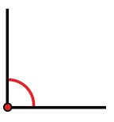
Un ángulo ________________ mide 360°

Un ángulo ____________ mide más de 180° y menos de 360° | 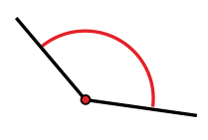
Un ángulo _____________ mide menos de 90° | 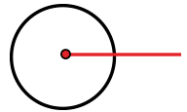

IV.- Clasificar los siguientes ángulos según su posición y suma, completando y uniendo con una línea el texto con el dibujo correspondiente.

ADYACENTES – COMPLEMENTARIOS- CONSECUTIVOS- SUPLEMENTARIOS-
OPUESTOS POR EL VERTICE
U
Los ángulos ________________ tienen el mismo vértice y sus ángulos tienen igual medida | 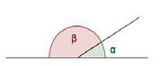
Dos ángulos son ______________ si suman 180° | 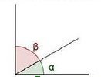
Los ángulos ________________ tienen un vértice y un lado en común | 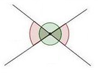
Los ángulos ________________ tienen un vértice en común y forman un ángulo llano | 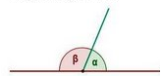
Dos ángulos son ______________ si suman 90° | 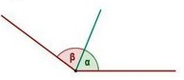

“Con Dios lo puedes todo, sin El, nada. Si algo te resulta demasiado difícil, mira rápidamente a Jesús” (M.PvM.)

